Об установке памятного знака «Дети войны»

В рамках подготовки празднования 80-й годовщины Победы в Великой Отечественной войне 1941-1945 гг., в целях сохранения памяти и уважения к людям, родившимся в предвоенные и военные годы и испытавшие на себе все тяготы и лишения военного и послевоенного времени, на основании ходатайства общественной комиссии по упорядочению названий улиц, присвоению имен муниципальным учреждениям и обоснований при установке памятников, памятных знаков и мемориальных досок в городе Пскове, в соответствии с Положением о порядке присвоения имен муниципальным учреждениям, улицам, скверам, площадям, установки памятников, памятных знаков и мемориальных досок в городе Пскове, утвержденным постановлением Псковской городской Думы от 01 декабря 2000 года № 361 «Об утверждении положения о порядке присвоения имен муниципальным учреждениям, улицам, скверам, площадям, установки памятников, памятных знаков и мемориальных досок в городе Пскове», руководствуясь подпунктом 26 пункта 2 статьи 23 Устава муниципального образования «Город Псков»,

**Псковская городская Дума**

**РЕШИЛА**

1. Установить памятный знак «Дети войны» на Аллее Победы по адресу: г. Псков, ул. 128-й Стрелковой дивизии.

2. Утвердить эскиз памятного знака и текст надписи согласно приложению к настоящему решению.

3. Настоящее решение вступает в силу с момента его подписания Председателем Псковской городской Думы.

4. Опубликовать настоящее решение в газете «Псковские Новости» и разместить на официальном сайте муниципального образования «Город Псков» в сети «Интернет».

Председатель Псковской городской Думы А.Г. Гончаренко

Приложение к решению

Псковской городской Думы

№ ______ от ____________

*Проект текста на памятном знаке*

***Детям войны***

***1941-1945***

*Проект памятного знака*

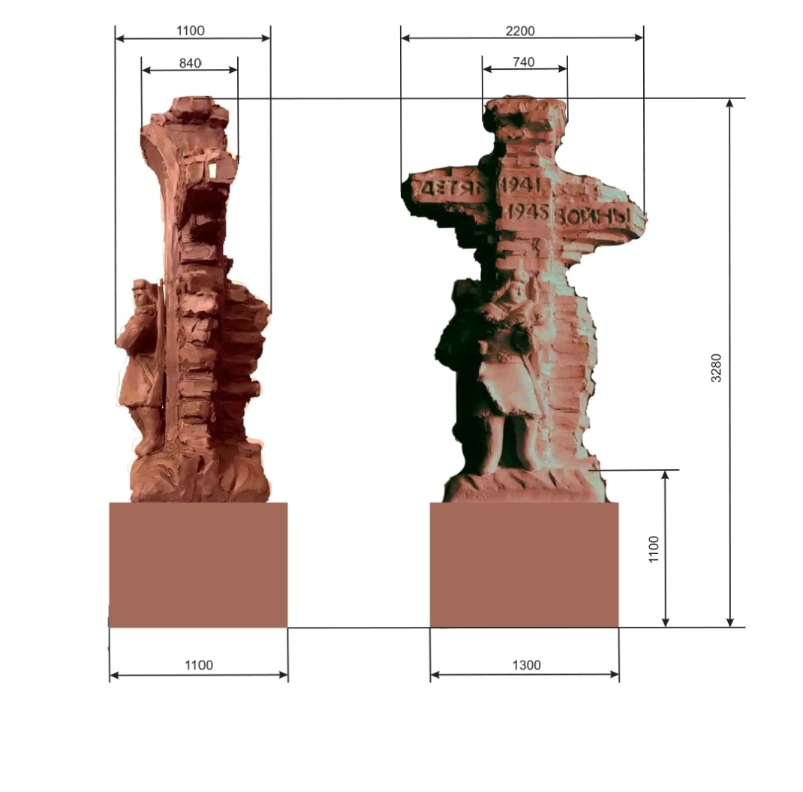

Председатель

Псковской городской Думы А.Г. Гончаренко